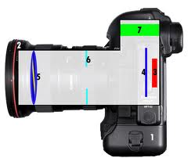
Systemkamerans centrala delar:
1. Kamerahus
2. Objektiv
3. Ljuskänslig sensor
4. Slutare
5. Lins(er)
6. Bländare
7. Sökare
Kamerahuset är, väldigt enkelt förklarat, som en ljustät låda. Det är oftast tillverkad i någon form av lättmetall eller plast beroende på märke och modell.
Objektiv och brännvidd
Objektivet avbildar den bild du ser genom sökaren på filmen/sensorn. Objektiven är ofta avancerade och består av flera linser. Brännvidd kan enkelt beskrivas som förstoringsgrad. Ju längre brännvidd desto större förstoringsgrad. Brännvidden anges i mm, vilket är måttet i millimeter från objektivets andra lins fram till bildsensorn. Brännvidden styr vilken bildvinkel objektivet ger. Ett normalobjektiv är ett objektiv som ger bilder som allmänt anses ha ett "naturligt perspektiv". För småbildsformatet brukar objektiv med ca: 50 millimeters brännvidd anses vara normalobjektiv. Om vi utgår från normalobjektivet så finns det även vidvinkel- och teleobjektiv. Under 50mm så kallas objektivet för vidvinkelobjektiv eftersom vi då får en bredare bildvinkel än ögats. Över 50mm kallas de för teleobjektiv, vilket då ger en smalare bildvinkel än ögat.

Grundläggande Exponeringskunskaper
En bild skapas av att man släpper in ljus i kameran. Det kallas att exponera. Det är av största vikt att man exponerar rätt. Släpper man in för lite ljus blir bilden för mörk och släpper man in för mycket ljus blir bilden för ljus. Tre faktorer påverkar exponeringen:
Slutartid: Tiden man låter ljuset strömma in i kameran.
Bländare: Storleken på den öppning man släpper in ljuset genom.
ISO-tal: Ljuskänsligheten hos sensorn eller filmen.

Vad är slutartid?
Det absolut enklaste sättet att förklara det på är genom att skriva; Det är den tid som kamerans slutare än öppen, och enklare än så blir det egentligen inte. Men vad innebär då detta?

Om du ställer in kamerans inställningshjul på S/Tv så får du möjlighet att justera slutartiden med hjälp av den lilla ratten du gör ändringarna med (var denna sitter varierar lite från kamera till kamera).

Slutartiden mäts i sekunder, och då oftast i bråkdelar av en sekund. Siffrorna du ser kan vara bland annat 1/30, 1/60 eller 1/400 och detta är alltså en trettiondel av en sekund, eller sextiondel av en sekund eller en fyrahundradels sekund. I detta fall så fryser man rörelse mycket bättre med 1/400 än med 1/30, där man i det senare fallet kan se rörelse i bilden om motivet rör sig väldigt fort.

Slutartiden påverkar återgivningen av rörelser i bilden. Vill du frysa rörelser eller ha med en viss rörelseoskärpa för att få en fartig effekt i bilden, detta åstadkoms med att laborera med slutartiden.

Snabb slutartid
Det vanligaste är att man vill ha en så snabb slutartid som möjligt för att kunna frysa ett ögonblick och undvika den skakningsoskärpa som gärna dyker upp om slutartiden inte är snabb nog.

Fotograferar du sport, som exempelvis motorsport eller fotboll så kommer du nog behöva uppnå minst 1/400 för att lyckas frysa en rörelse.

Om man håller kameran i handen är det viktigt att man inte använder sig av så långa tider att man får skakningsoskärpa i bilden.

Ett bra riktmärke är att din slutartid ska vara snabbare än brännvidden du använder dig av, och översatt innebär alltså detta att fotograferar du med ett objektiv på 55mm, så bör du ha en slutartid på minst 1/60, och med ett objektiv på 200mm för du ha en slutartid på minst 1/200 för att undvika skakningsoskärpa.

Föra att frysa en rörelse används korta slutartider, ex. 1/4000 sek till 1/500 sek. För att ge oskärpa för ex. en strömmande flod används lång slutartid ex. 1/15 sek (då behövs stativ). Se exempel nedan.

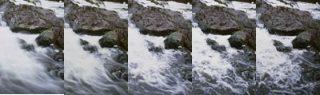

Panorering
Så kallad Panorering åstadkoms genom att du följer motivets rörelse med kameran och tar kortet under kamerans rörelse. Motivet ska vara skarpt och bakgrunden suddig. Det är viktigt att man mjukt följer med motivet och inte avstannar rörelsen när man trycker av. Det är inte helt lätt de första gångerna, men övning ger snabbt färdighet.

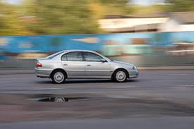

Hur bländare och skärpedjup påverkar bilden

Bländaren påverkar precis som slutartiden, hur mycket ljus som tillåts släppas in på kamerans sensor. Bländarvärdet är ingenting som styrs av vilken kamera du har utan detta beror helt och hållet på objektivet du använder dig av.

Det finns en standardiserad bländarskala med bländarvärden där ett lågt värde är en stor öppning, medan ett högt bländarvärde anger en liten öppning. När man talar om att blända ner menar man att öppningen ska minskas och alltså att bländartalet ska öka.

Bländarskalan är konstruerad så att en ändring av bländaren ett steg upp eller ner innebär en halvering/fördubbling av ljusmängden. Ett bländarsteg är samma sak som ett exponeringssteg. Bländarvärdet betecknas f, till exempel f/5,6.
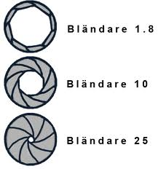
Bländarskala, hela steg: … 2 2,8 4 5,6 8 11 16 22 32 …

Om vi börjar med att prata om det objektiv som oftast följer med kameran (18-55mm) så brukar detta ofta ha ett största bländarvärde på f/3,5 – 5,6 eller motsvarande och detta innebär kortfattat följande:

Vid 18mm har du en maximal bländare på f/3,5
Vid 55mm och över så har du en maximal bländare på f/5,6
Vad innebär då detta i praktiken?
Ju större bländare du kan använda dig av desto mindre ljuskänslig blir kameran när den väl ska ta bilden.

Det bästa sättet att förstå hur detta hänger ihop är genom att testa i bra belysning (ett tänt rum eller utomhus dagtid) och ställa in kameran på bländarprioritet (A/Av) och att sedan med inställningsratten ställa in den största bländaren du kan använda dig av. f/3,5 exempelvis. Tänk på att zooma ut så mycket som möjligt, och använda dig av exempelvis 18mm istället för 55mm.

Om du står i dagsljus med ett bländartal på f/3,5 så har du kanske en slutartid på 1/500 sekund och om du sedan testar att ändra bländarvärdet till f/5,6 så ökar slutartiden till exempelvis 1/200 om bilden ska exponeras på samma sätt. Testar du istället att ändra till f/11 och det inte är strålande solsken ute så kanske det inte ens går att handhålla kameran utan att få skakningsoskärpa eftersom slutartiden blir för långsam.

Varför använder man inte alltid den största bländaren?
Desto större bländare du använder dig av desto kortare skärpedjup får du. Skärpedjupet påverkar bakgrunden (eller förgrunden om fokus ligger i bakgrunden) och gör att bakgrunden blir suddigare ju större bländare du använder.

Se bildexempel här nedan, där även bildens slutartid framgår.

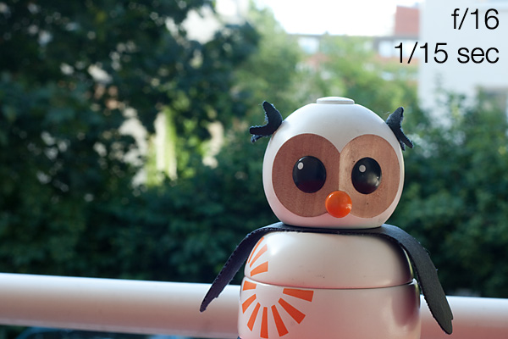
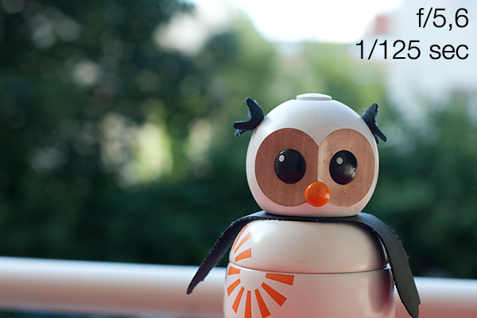

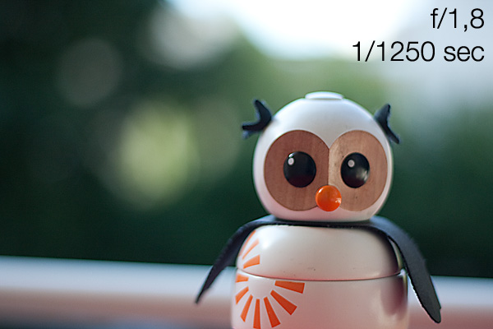
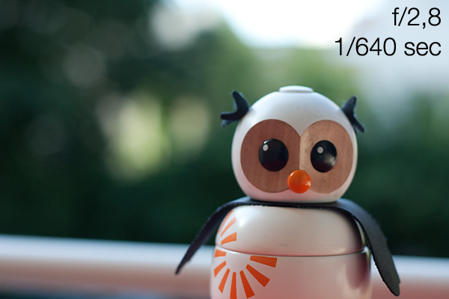

Som du ser ovan så blir bakgrunden mer och mer oskarp ju större bländare du använder dig av samtidigt som slutartiden bara blir snabbare och snabbare. Den översta bilden här med ett bländarvärde på f/16 hade jag inte kunnat hålla helt stadig under 1/15 sekund, utan hade jag inte använt mig av stativ på den bilden så hade den blivit väldigt oskarp.

Anledningen till att man vill ha en mindre bländare är för att man faktiskt även vill ha med bakgrunden på vissa sorters bilder.

Tänk er en landskapsbild med ett väldigt kort skärpedjup där man bara hade sett marken och ett bar träd i förgrunden på bilden medan bakgrunden hade varit helt suddig så förstår ni varför man faktiskt använder sig av f-tal över 11.

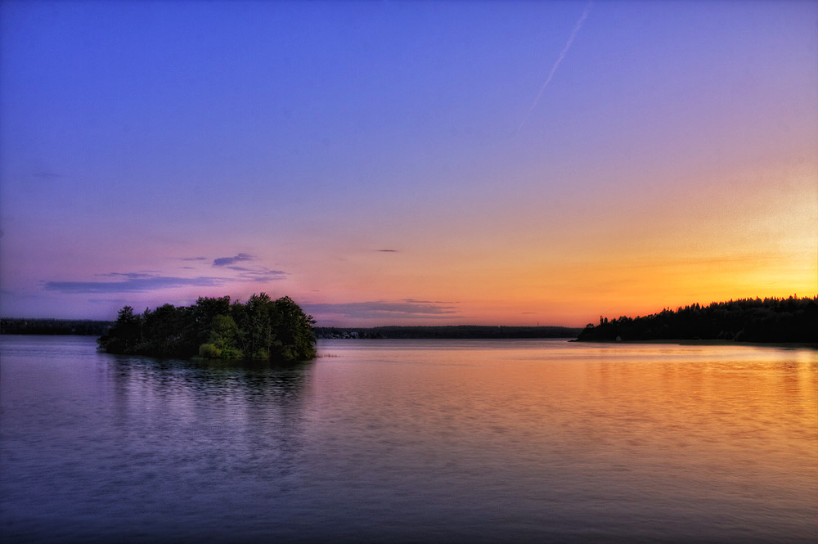
Bilden nedan demonstrerar hur ett längre skärpedjup påverkar bilden där vi ser att vi har fokus både i vattnet i förgrunden som på öarna mitt i bilden samt landmassan i bakgrunden. Denna bild är tagen med ett bländarvärde på f/16.

Olika tillfällen kräver ofta olika bländarvärden.
Det absolut bästa sättet att förstå hur detta med bländartalen hänger ihop är självklart att med kameran i hand testa de olika inställningarna, men här är ett par riktmärken för när man oftast vill ha en stor respektive liten bländare.

Porträtt – En större bländare brukar användas vid porträtt just för att isolera ditt motiv från bakgrunden. Det är personen på bilden du vill framhäva och en större bländare exempelvis f/2,8 eller f/4 hjälper till att få den suddiga bakgrunden om du har lite avstånd till ditt motiv och från motivet till bakgrunden.
Sport – Runt f/2,8 till f/4 brukar vara att föredra även här, men även en större bländare kan fungera beroende på sport. Även här vill du ofta isolera själva ögonblicket och inte ha med bakgrunden. Vid sport krävs också väldigt snabba slutartider, så även här spelar bländaren in.

Landskap – en bländare mellan f/11 till f/16 brukar rekommenderas vid landskapsfoto just för att få med så mycket som möjligt av bilden i fokus. Ett tips vid landskapsfoto är att fokusera en tredjedel in i bilden. Testa får du se skillnaden.

Macro – Även här brukar man föredra en stor bländare som exempelvis f/2,8 just för att isolera motivet från bakgrunden då det är väldigt små detaljer man oftast avbildar.

Det är dock inte bara bländarvalet som styr skärpedjupet i en bild utan det är en kombination av:

- objektivets brännvidd (ett vidvinkelobjektiv ger inte alls samma korta skärpedjup som ett teleobjektiv kan ge)
- fotografens avstånd till motivet
- Bländarvalet

Vad är ISO och hur påverkar det bilden?
Om du fotograferar med kameran på full automatik -det gröna läget – så sköter kameran alla inställningar åt dig, men så fort du vågar ge dig på att bestämma lite mer över bilden så kommer du behöva tänka på det här med ISO och hur det påverkar bildresultatet.

Det första du kommer att märka är hur slutartiden påverkas om du ändrar ISO-talet och kortfattat kan vi säga att ju högre ISO-tal du väljer, desto ljuskänsligare blir kameran (läs: kamerasensorn) och detta i sin tur innebär att du med hjälp av ett högre ISO-tal får kortare slutartider.

Varför använder man då inte alltid ett högt ISO?
Ju högre ISO-tal du använder dig av desto mer digitalt brus introducerar du i bilden, och detta är oftast något man vill försöka hålla nere så gott det går.

Att förstå hur ISO-talet påverkar bilden är viktigt, och är en förutsättning för att du ska få kontroll över bildresultatet. Experimentera mellan olika ISO-tal, och se hur slutartiden påverkas baserat på ditt val.

Följande ISO- inställningar rekommenderas:

100 – Normalt dagsljus/solljus (Studiomiljö med blixtar)
200 – Normalt dagsljus/Molnig dag
400 – Skymning / Inomhus
800 och mera – med försiktighet. Exempel då detta används:
Kyrkor (bröllop, dop, osv)
Tillställningar inomhus (födelsedagar, julafton eller andra tillfällen man inte vill förstöra stämingen med en blixt)
Sportevenemang inomhus (där ditt motiv rör sig för och långa slutartider inte är ett alternativ)

Inställningar på kameran:

TV – tidsförval (dvs, du ställer in tiden)
AV – bländarförval (dvs, du ställer in bländaren)
M - manuell exponering (dvs, du ställer in både slutare och bländare)

